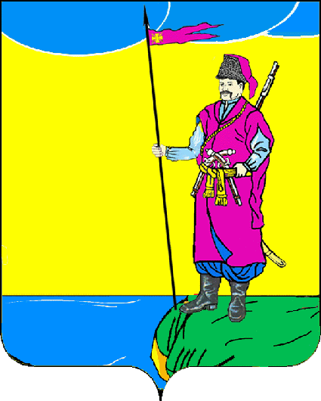
Совет
Пластуновского сельского поселения
Динского района

РЕШЕНИЕ

от 29 ноября 2016 года № 121-32/3
cтаница Пластуновская

О внесении изменений в решение Совета Пластуновского сельского поселения Динского района от 28.08.2015 № 61 «Об утверждении перечня земельных участков, предназначенных для предоставления гражданам, имеющим трех и более детей, для индивидуального жилищного строительства или ведения личного подсобного хозяйства»

В соответствии со ст. 39.5 Земельного кодекса Российской Федерации, Федеральным законом от 25.10.2001 № 137-ФЗ «О введении в действие Земельного кодекса РФ», Законом Краснодарского края от 26.12.2014 № 3085-КЗ «О предоставлении гражданам, имеющим трех и более детей, в собственность бесплатно земельных участков, находящихся в государственной или муниципальной собственности» и Уставом Пластуновского сельского поселения Динского района, Совет Пластуновского сельского поселения Динского района РЕШИЛ:
- Включить земельный участок в Перечень земельных участков, предназначенных для предоставления гражданам, имеющим трех и более детей, для индивидуального жилищного строительства или ведения личного подсобного хозяйства, утвержденный решением Совета Пластуновского сельского поселения Динского района от 28.08.2015 № 61, изложив его в следующей редакции (прилагается)
2. Контроль за выполнением настоящего решения возложить на комиссию Совета Пластуновского сельского поселения по земельным и имущественным вопросам, ЖКХ, транспорту и связи (Султанова).
4. Настоящее решение подлежит опубликованию в газете «Пластуновские известия» и на официальном сайте администрации Пластуновского сельского поселения в информационно-телекоммуникационной сети «Интернет» www.plastunovskoe.ru.
5. Настоящее решение вступает в силу со дня его опубликования.

Глава Пластуновского
сельского поселения С.К. Олейник

ПРИЛОЖЕНИЕ № 1
к решению Совета Пластуновского
сельского поселения Динского района
от _________________№ ________

Перечень
земельных участков, предназначенных для предоставления гражданам,
имеющим трех и более детей, для индивидуального жилищного строительства
или ведения личного подсобного хозяйства

Местоположение или адрес земельного участка | Площадь |  | Вид разрешенного использования | Кадастровый номер (в случае наличия кадастрового учета земельного участка)
Местоположение или адрес земельного участка | земельного массива (га) | земельного участка (кв.м.) | Вид разрешенного использования
станица Пластуновская, улица Степная, 46/2 | 970 |  | Для ведения личного подсобного хозяйства | 23:07:0601004:79

Глава Пластуновского сельского
поселения Динского района С.К. Олейник

